EL RELIEVE DE LA PENINSULA

1. CARACTERÍSTICAS GENERALES
►La península está situada en el extremo suroccidental de Europa, entre los paralelos 44º y 36º y los meridianos 4º y 10º (este y oeste de Greenwich respectivamente) solidamente unida por el norte con las tierras europeas y separada del continente africano por El Estrecho de Gibraltar.
►Los rasgos más destacables del relieve son los Pirineos, las Cordilleras Cantábrica y Central, los Montes de Toledo, las Cordilleras Béticas y las Costero Catalanas. Sólo una porción muy reducida del territorio se halla por debajo de los 660 m. de altitud, áreas centrales de las cuencas del Tajo, Guadiana, Guadalquivir, Ebro y la franja del perímetro costero.
►El contorno peninsular destaca por su aspecto rectilíneo y macizo (influencia de estas costas poco recortadas en el clima). La costa gallega es la excepción

2. EVOLUCIÓN GEOLÓGICA
Los geólogos hablan de cuatro grandes periodos vinculados a sus respectivos territorios: precámbrico, paleozoico, herciniano y alpino. Son etapas compulsivas, de efervescencia geológica separadas por largos periodos de calma aparente. Cuando los movimientos epirogénicos se sosiegan, los reajustes horizontales entran en liza y los agentes erosivos prosiguen su corrosión.

►En el Precámbrico hubo al menos dos grandes convulsiones, seguidas de un largo período de calma durante el que fueron arrasados los relieves y cubierta gran parte de su territorio por los mares paleozoicos
►El plegamiento herciniano data de finales de la Era Primaria y alcanza su paroxismo en el Carbonífero, período en el que se genera el carbón, entre otros minerales. Tras el movimiento herciniano los territorios occidentales de la Península adquieren una fisonomía semejante a la actual. Por el norte, este y sur se extendían el gran mar de Tethys.
El movimiento orogénico fue de una gran intensidad y afectó a la zona occidental de la Península cuyos relieves tomaron la dirección NO-SE originándose rocas cristalinas que dieron lugar a diversos paisajes según dominen las pizarras (Extremadura), las cuarcitas (Sierra Morena) o las calizas paleozoicas (Pirineo Axial devónico). En la superficie afectada predomina la sílice y el conjunto forma la llamada España silicea.
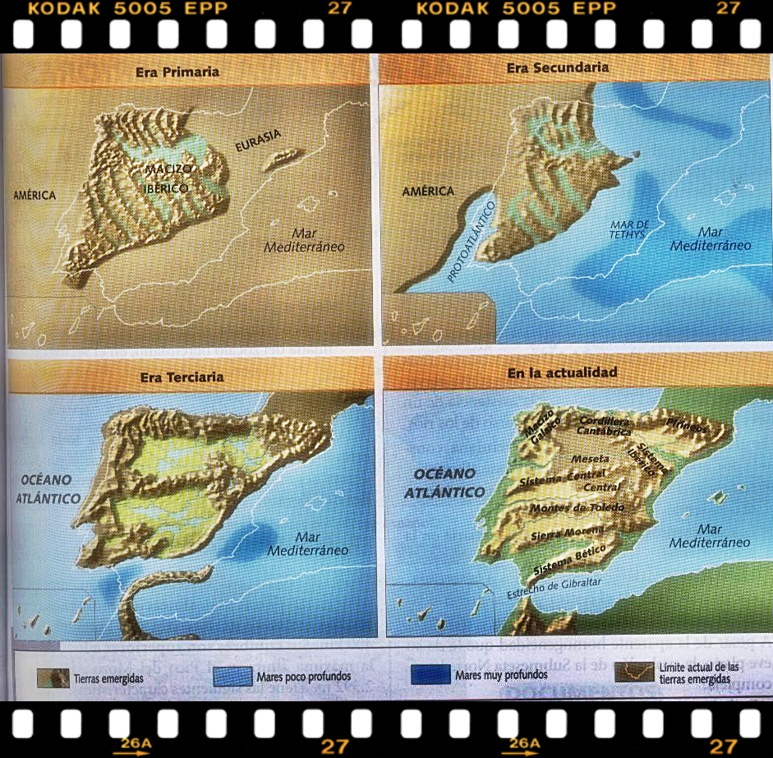
(1) Imagen de la posible evolución geológica

►El Secundario o Mesozoico es un periodo de calma orogénica. Los materiales de esta época cubren y fosilizan los relieves hercinianos (que se erosionan). La Península esta inclinada hacia el Levante y el mar avanza y se retira intermitentemente.
Los sedimentos correspondientes a la primera etapa del Secundario, el Triásico, son de origen continental y se componen de conglomerados, el más común es el rodano. Durante el Jurásico y Cretácico los sedimentos son predominantemente marinos, margas y calizas.

►En el terciario vuelven las convulsiones orogénicas (se origina el relieve actual). Como resultado de esta convulsiones generales y de los desplazamientos de la Península hacia el sureste por el desmembramiento de las placas euroasiática y africana se dan movimientos horizontales de aproximación (chocan) entre el Macizo Central francés y la Meseta española, que dan lugar a los Pirineos, y entre la Meseta española y el Macizo africano, apareciendo las Cordilleras Béticas y las Baleares.
La Meseta queda enmarcada al norte por las Cordilleras Cantábrica e Ibérica y al sur por Sierra Morena y se configuran las depresiones del Ebro y del Guadalquivir. En el interior de la Meseta se originan la Cordillera Central y los Montes de Toledo. El Macizo Central Gallego al noroeste y las Cordilleras Costero Catalanas en el noreste son fruto de la misma convulsión

Durante el Terciario se va configurando el relieve peninsular, aparecen: las depresiones terciarias, el basculamiento de la Meseta hacia el oeste, los fenómenos volcánicos y la distensión generalizada postalpina o reajuste isostático y una serie de movimientos verticales de los bloques.
Las depresiones terciarias son de tipo prealpina, los valles del Ebro, Guadalquivir. Las depresiones interiores, son un abombamiento del zócalo meseteño por donde discurrirán los ríos Duero, Tajo y Guadiana, rellenándolos con sus sedimentos. Todas estas vastas depresiones forman la denominada España arcillosa, compuesta por materiales margoarcillosos.
El basculamiento de la Península hacia el oeste toma como punto de flexión la zona entre la Cordillera Ibérica y el valle del Ebro a través de una larga falla, surgiendo los ríos Duero, Tajo y Guadiana.
El vulcanismo peninsular es de escasa amplitud y se circunscribe a la comarca de la Garrotxa en Girona, al Campo de Calatrava en Ciudad Real y al Cabo de Gata en Almería. Los materiales volcánicos han surgido aprovechando las fracturas o fallas en los terrenos hercinianos. Reajustes tectónicos, tras las convulsiones alpinas aparecen numerosas fosas tectónicas repartidas por la Cordillera Ibérica, las Cordilleras Costeras Catalanas, Pirineos y Béticas.

Breve exposición sobre como pudo tener lugar la evolución geológica:
Los terrenos geológicos más antiguos perfectamente datados por los fósiles pertenecen a la Era Primaria o Cámbrico, pero hay terrenos anteriores, los del Precámbrico. Este núcleo es el del macizo galaicoduriense que comprenden una banda que se extiende desde Galicia a Zamora.
Pues bien, este viejo macizo precámbrico fue arrasado durante un largo periodo de erosión, y más tarde cubierto de mares.
A fines de la Era primaria se produjo el paroxismo herciniano, del seno de los mares surgieron las cadenas montañosas pertenecientes al sistema herciniano europeo.
Después de formada la cordillera herciniana sucede un periodo de calma orogénica y estabilidad que comprende la Era Secundaria o Mesozoico y principios del Terciario. Durante este largo lapso de tiempo la erosión ataca las cordilleras recién formadas hasta convertirlas en relieves de escasa importancia o reducirlas a una penillanura. A partir de este momento el mar en vaivenes sucesivos penetra tierra adentro o se retira dejando al descubierto porciones de la misma
Estos sedimentos mesozoicos serán posteriormente comprimidos por los esfuerzos orogénicos acaecidos durante los tiempos terciarios y a sus expensas se formaran las cordilleras alpinas.
En la fosa oceánica que contorneaba la Meseta, desde Cantabria hasta Andalucía, se depositaron en el transcurso del Secundario, los grandes espesores sedimentarios que más tarde fueron comprimidos durante los plegamientos alpinos entre los tentáculos de los antiguos macizos hercinianos; Meseta Central francesa, Meseta española y Macizo bético-rifeño. Entre los dos primeros se formaron los Pirineos, y entre la Meseta y el Macizo bético-rifeño se formaron las Cordilleras Béticas. Las dos cordilleras alpinas principales de la Península.
En la formación de toda cordillera alpina se distinguen diferentes partes:
1)el macizo antiguo que actúa como tope de presa en la formación de la nueva cordillera, 2) los rebordes montañosos de dichos macizos que al ser comprimidos por los esfuerzos orogénicos forman un a ola marginal montañosa, 3) la depresión paralela a la cordillera principal que se interpones entre ésta (la cordillera) y el macizo aquí las depresiones del Ebro y del Guadalquivir, 4) la cordillera alpina propiamente dicha.
La Meseta se halla rodeada por un geosinclinal (fosa) llamado el antigua mar de Tetis. Cuando los sedimentos depositados en este mar sean comprimidos por los empujes de los macizos (africano y francés) se elevaran y darán lugar a las cordilleras que contornean desde lejos estos viejos macizos.
Ahora bien, la propia Meseta también recibirá los efectos de este papel pasivo, pues sus bordes se fruncen y resquebrajaran, dando lugar a la formación Cordilleras Cantábrica, Ibérica y sierra Morena, el gran cinturón montañoso que contornea la Meseta.
Pero qué pasa en el interior de la Meseta resultado de estas fuerzas orogénicas: el interior se abomba y se fractura, montándose unos bloques sobre otros, el Sistema Central y los Montes de Toledo. Además por el sur la Mesta se fractura también y aparece un escalón fallado Sierra Morena. Paralelamente se hunde el zócalo en la Submeseta norte y Submeseta sur que después se rellenaran con materiales sedimentarios.

LITOLOGÍA Y FORMAS DEL RELIEVE
El roquedo ibérico es silíceo, calcáreo o arcilloso, lo que unido a la climatología, determina las formas de relieve bajo los efectos de la erosión.

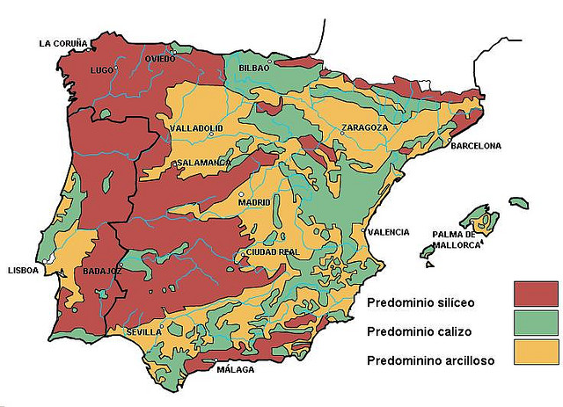
En la España silícea la roca más abundante es el granito, de débil resistencia a la erosión cuando tiene abundancia de biotitas, plagioclasas y diaclasas, cuando presenta gran porosidad y si se encuentra en un clima cálido o en un medio salino. Cuando las grietas o diaclasas son paralelas a la superficie el granito se rompe en escamas originando una topografía de formas suaves y onduladas. Si las fisuras son ortogonales y profundas acaban descomponiendo el granito en bolas que forman pedregales (Sierra de Guadarrama).

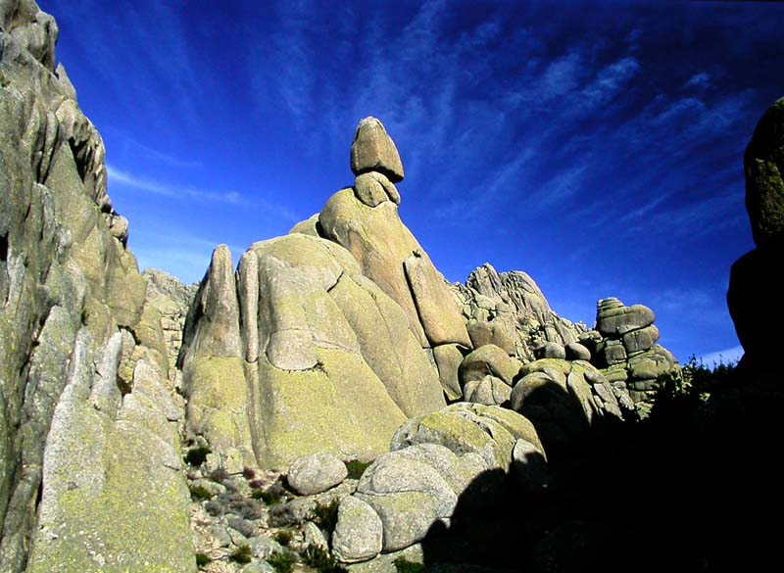
Pedrizas o canchales

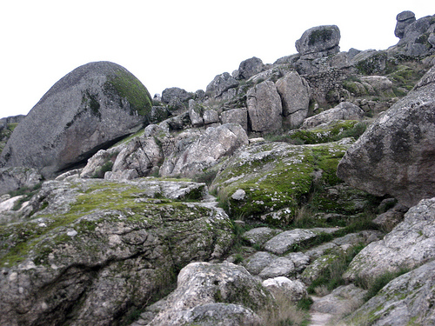
Berrocal : apilamiento o acumulación de bloques debido a la fragmentación

La caliza es una roca sedimentaria muy soluble cuando posee una gran pureza. Para que exista relieve cárstico es preciso que predomine la disolución sobre cualquier otro fenómeno erosivo. El agua ha de penetrar profundamente para ser eficaz y esto depende de las fisuras. Las formas de relieve resultantes de la caliza son muy diversas y se puede encontrar el cañón, las simas, las dolinas, el lapiaz, etc. Buena prueba de ello son la Ciudad Encantada de Cuenca, El Monasterio de Piedra en Zaragoza o las Coves del Drac en Mallorca

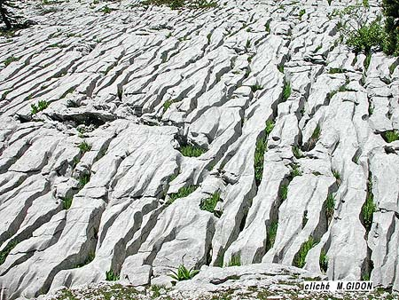

Lapiaces en la roca

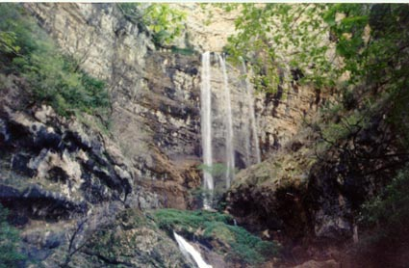
Nacimiento del río Mundo, Albacete. Agua saliendo de galerías subterráneas

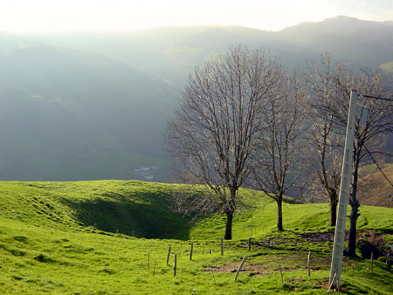
Dolina, depresión en forma de embudo

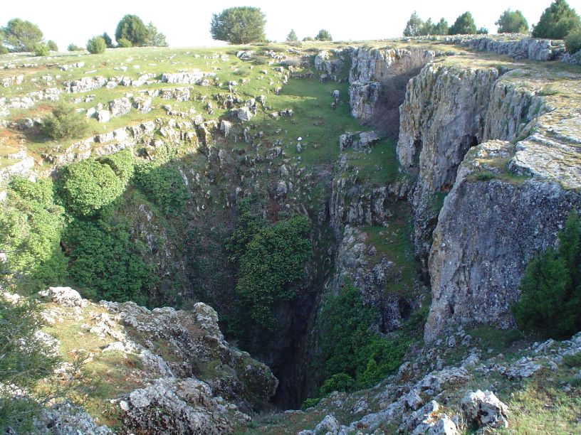
Torcas, depresión como las dolinas pero con paredes verticales

Las arcillas son partículas inferiores a dos micras que se originan en un proceso de descomposición o alteración química y cuya estructura se organiza en laminillas. Pueden ser de varias clases según su contenido y poseen una gran susceptibilidad ante la hidratación aunque son prácticamente impermeables. Si hay pendiente el agua las arrastra con facilidad. En un clima como el nuestro, el fenómeno habitual es el abarrancamiento, donde predomina la erosión lineal sobre la lateral. El territorio adquiere una fisonomía inhóspita y carente de vegetación. Son las bad lands tan abundantes en el ámbito mediterráneo, especialmente en el Valle del Ebro

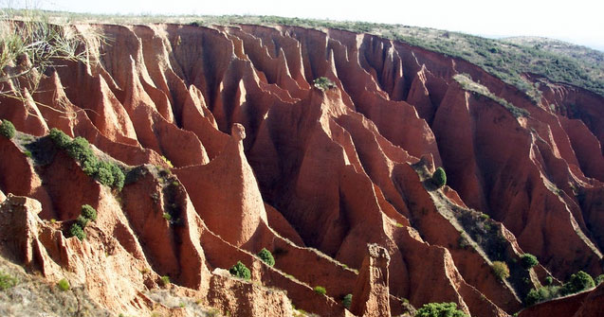

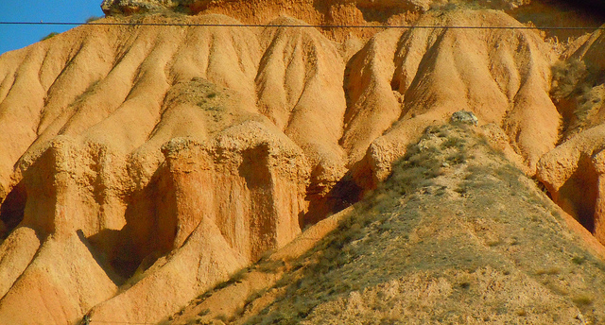

LA ACCIÓN DE LOS HIELOS CUATERNARIOS
La impronta de los hielos cuaternarios, y sobre todo la de la glaciación WÜRM, por ser la última, ha tenido una gran incidencia en la morfogenética actual. Por su latitud la Península se vio escasamente afectada por los hielos permanentes o glaciares, que quedaron reducidos al Pirineo Central, centro-oeste de la Cordillera Cantábrica y algunos pequeños enclaves de la Ibérica, Central y Sierra Nevada. El modelado periglaciar, en cambio, se extendió por todo el resto del territorio, exceptuado el valle del Ebro, los cursos medios y bajos de los ríos Tajo, Guadiana y Guadalquivir, la orla mediterránea y el litoral portugués. Morfología glaciar.
El retoque glaciar produce multitud de formas de carácter erosivo (valle en artesa, horn, circo, crestería caliza) o de acumulación (morrenas, drumlin, etc.).
El Pirineo central ofrece la máxima superficie y los hielos se extendieron de oeste a este a los largo de 300 Km. Su lengua más larga alcanzo los 65 Km. en el Noguera-Pallaresa. La Cordillera Cantábrica con gran abundancia de precipitaciones nivosas, vio como los hielos descendían hasta los 300 m de altitud en la vertiente norte. En los Picos de Europa han sido esculpidas impresionantes formas cársticas, valles colgados, morrenas gigantes, circos, etc. Hacia el oeste abundan los lagos, el mayor es el de Sanabria.
En la Cordillera Ibérica los glaciares tuvieron una débil incidencia. La Cordillera Central sufrió escasos retoques glaciares y las lenguas de hielo fueron pequeñas en los tres macizos.

ANÁLISIS DE LAS UNIDADES DEL RELIEVE
La meseta prolongada hacia el noroeste es el núcleo más antiguo de la Península Ibérica, al que se fueron adosando los territorios surgidos durante las convulsiones terciarias hasta adquirir la configuración actual. Cabe distinguir en ella el zócalo y la cobertera sedimentaria.

El zócalo:
■ Sufrió el plegamiento caledoniano y el herciniano dentro de la era primaria.
■ Constituido por materiales arcaicos y paleozoicos.
■ Durante el secundario toda la región fue convertida en una vasta penillanura. Las aguas de este mar bañaban los territorios del zócalo por el norte, el este y esporádicamente por el sur, donde fueron depositando una cobertera sedimentaria que tras el plegamiento alpino dio origen a los relieves que rodean la meseta.

Las cuencas sedimentarias formadas a lo largo del Terciario, con el movimiento alpino. Formadas por materiales sedimentarios, de origen marino y continental, como calizas, arcillas y margas que se disponen en estratos horizontales. Las cuencas interiores castellanas se forman a partir de la fractura y hundimiento de un bloque del zócalo herciniano en la orogenia alpina, que han sido colmatadas con los sedimentos procedentes de los relieves montañosos circundantes.
La Submeseta norte y la Submeseta sur son estas cuencas

La Submeseta Norte
■ También conocida como la depresión del Duero.
■ Altitud media de 850 m, aparece rodeada por los relieves portugueses de Tras os Montes al oeste, Montes de León y Cordillera Cantábrica al noroeste y norte, Cordillera Central al sur y suroeste. Estas barreras, que llegan a rebasar los 2000 m, debilitan la influencia del Atlántico, lo que se traduce en escasez de lluvias y fuertes contrastes térmicos.
■ La depresión está drenada por el río Duero, excepto la Bureba burgalesa y el Bierzo leonés, que caen bajo la influencia del Ebro y el Miño, respectivamente.
■ Los materiales finos, yesos, se localizan en el centro de la cuenca, mientras que en los bordes aparecen los más gruesos, conglomerados. En las áreas intermedias abundan las arcillas rojas cubiertas por rañas al noroeste y por calizas hacia el este, mientras en el sur han sido sustituidas por arenas procedentes del desmantelamiento de la Cordillera Central.
■ La penillanura es la última fase del ciclo erosivo de un viejo zócalo, como puede verse en Zamora y Salamanca. La plataforma estructural o páramo se establece sobre un estrato duro de conglomerados, areniscas o sobre calizas, tal es el caso de los páramos de la Nava y Tudela de Duero.
■ El clima es continentalizado, de inviernos rigurosos y veranos cálidos, con escasez de lluvias, escasa presencia de masa boscosa y baja densidad humana.

Submeseta Sur
■ También denominada depresión del Tajo, está limitada por el Sistema Central al norte, la Cordillera Ibérica al este y Sierra Morena al sur. Por el oeste se abre al Atlántico. Está subdividida en dos por los Montes de Toledo, la zona septentrional drenada por el Tajo y la meridional por el Guadiana.
■ Los materiales que rellenan la depresión son de origen continental, pertenecen al Terciario y se ubican los más groseros en los márgenes y los más finos en el centro. La sedimentación se prolonga hasta el Mioceno superior y es en el Plioceno cuando la Península bascula hacia occidente y se convierte la Meseta en una zona exorreica. ■ Se repiten los grandes conjuntos geomorfológicos de la Submeseta norte, páramos calizos como los de la Alcarria, excavados por el Henares y el Tajuña. Rañas que descienden desde el Sistema Central y terrazas en casi todos los ríos.

Cabe distinguir varios subconjuntos:
La Cuenca de Madrid que se extiende por la margen derecha del Tajo entre el Sistema Central al norte, la Sierra de Altomira al este, los Montes de Toledo al sur y Mejorada-Talavera de la Reina al oeste, drenada por los ríos Jarama, Guadarrama y Alberche y en ella se singulariza el páramo alcarreño.
La Cuenca del Tajo continúa a la de Madrid y pertenece al ámbito del río Tíetar, caracterizada por la torrencialidad de los ríos que descienden del Sistema Central.
La llanura manchega se define por su gran planitud, débil drenaje y abundancia de extensas zonas endorréicas o semiendorréicas. Ocupa la zona meridional de la Meseta.
La zona centro es una gran llanura aluvial alimentada por el río Záncara, donde abundan las dunas constituidas por los vientos. En las áreas calizas se ha desarrollado un paisaje cárstico.
La cuenca del Júcar engloba por el este la del Cabriel, al noroeste hasta los límites provinciales con Ciudad Real, al oeste incorpora el Campo de Montiel y por el sur limita las estribaciones Béticas. En el centro quedan los llanos de Albacete, colmatados por sedimentos del río Jardín.

Los macizos antiguos
Son los sectores del zócalo que fueron afectados por la orogenia alpina y, como consecuencia, se deformaron y rejuvenecieron, por lo que originaron montañas medias. Su litología es paleozoica.
Son macizos antiguos: El Sistema Central y los Montes de Toledo que son unidades interiores de la Meseta; y el Macizo Galaico-Leonés y la mitad occidental de la Cordillera Cantábrica.

La Cordillera Central
● La Cordillera o Sistema Central es un fragmento de la Meseta elevado y fallado durante el plegamiento alpino.
● La orientación del plegamiento NO-SE permite la comunicación norte sur a través de puertos como Béjar o Somosierra.
● Por las fallas longitudinales discurren algunos ríos como el Lozoya o el Tiétar.
● Los materiales dominantes corresponden al corazón del zócalo, granitos y gneis en Gredos y Guadarrama y pizarras paleozoicas en Somosierra. Son de oeste a este cada vez más modernos
●La morfología presenta fuerte erosión diferencial desencadenada por los ríos entre las vertientes norte, donde la hidrográfica ha excavado valles abiertos, y sur, donde predominan los valles estrechos y profundos.
●Fruto de la actividad de los hielos cuaternarios, que dejaron su impronta por encima de los 1600 m, son las numerosas lagunas de alta montaña repartidas por la Sierra de Gredos, como la Nava, las Cinco Lagunas y la Grande de Gredos. Más importante fue el modelado periglacial sobre las rocas cristalinas, aún vigente en las altas cumbres.

Los Montes de Toledo
■ También son fruto del abombamiento que sufrió la Meseta durante el plegamiento alpino.
■ Comparten con la Cordillera Central algunas características, la fragmentación en bloques tectónicos elevados (horst) y hundidos (graben), las formas redondeadas o aplanadas de sus cumbres y las mismas superficies de erosión. También existen diferencias como son la menor longitud y altitud de los relieves sureños, el predominio de las cuarcitas y pizarras y la inexistencia de actividades glaciares.
■ Los Montes de Toledo hacen de divisoria de aguas entre las cuencas del Tajo y Guadiana y en su conjunto pueden considerarse como una penillanura disecada de orientación este-oeste.
Los crestones de cuarcitas que aparecen en el tramo occidental, desde la Villuercas a la Sierra de San Pedro son un claro ejemplo de relieve apalachense exhumado y resaltado por la erosión diferencial. Las diferencias morfológicas vienen dadas por la distinta dureza entre cuarcitas y pizarras.
■ Al pie de los relieves y en las áreas intramontanas aparecen amplias extensiones de rañas, que son depósitos detríticos compuestos por materiales cuarcíticos cementados con arcillas
El Macizo galaico
●Altitud media es de 500 m.
●La red hidrográfica de la zona occidental es abundante y de recorrido corto, está muy encajada y no integrada en una red más jerarquizada, cada río lleva sus aguas al Atlántico.
●Dos tercios del macizo, en su parte occidental, están compuestos por granitos y gneis. Las cuarcitas y las pizarras constituyen el tercio oriental restante. No existen sedimentos mesozoicos y los terciarios son escasos.
●Desde finales del Paleozoico hasta el Terciario se configura como una extensa penillanura de la que forma parte el Macizo Gallego.
●Su fisonomía actual se debe a la orogenia alpina.
●Sus fallas y fracturas encuadran el conjunto dentro del estilo germánico. La tectónica y la erosión diferencial son los dos agentes decisivos de la morfología gallega. Los elementos más característicos son el Reborde Oriental, la Meseta Central, la Dorsal, la Fractura de Carballo a Tuy y la Costa.
● El hundimiento hacia el noroeste del bloque gallego y la erosión de los cursos fluviales ha originado la aparición de dos tipos de rías: altas o estructurales, cuyo origen se debe a una erosión diferencial sobre las capas más blandas (Ribadeo, Vivero, Foz y Barquero), y bajas o tectónicas, puesto que son fruto de una falla o de una fosa de hundimiento entre dos fallas (Muros, Noya, Arosa, Pontevedra y Vigo). Las rías centrales (Ferrol, Betanzos y La Coruña) son valles fluviales que cayeron bajo el dominio del Atlántico durante el proceso de subsistencia del Macizo Gallego.

La Cordillera Cantábrica
►Se extiende a lo largo de 370 Km. desde la Sierra Rañadoiro y los Ancares, al oeste, hasta los Pirineos occidentales. Es uno de los rebordes externos de la Meseta, interponiéndose entre ésta y el Mar Cantábrico. Se distinguen el Macizo Asturiano y los Montes vascocantábricos.
a) ►El Macizo Asturiano forma parte del Macizo Galaico como se comprueba por el tipo de materiales y por las formas apalachenses de su relieve. Destacan el profundo arco al oeste, con materiales carboníferos y terciarios. Las formas actuales son fruto de la orogenia alpina que actuó sobre este macizo antiguo fracturándolo.
La anchura media del Macizo rebasa los 80 Km., presentado como un extenso territorio montañoso de bloques hundidos y elevados. Algo más de dos tercios vierte sus aguas hacia el Cantábrico y el resto al Duero y la fosa del Bierzo. Se pueden distinguir cinco unidades de paisaje contrastadas: el litoral, las sierras litorales, la fosa prelitoral, los Picos de Europa y las montañas del interior.
b) ► Montes vasco cantábricos, también denominados Pirineos atlánticos, se extienden entre el Macizo Asturiano y los Pirineos, a lo largo de 250 Km. Aunque existe alguna cumbre por encima de los 2.000 m, el conjunto presenta un notable descenso de altitud que no le impide ejercer una función bioclimática entorpeciendo la penetración de las advecciones atlánticas hacia el interior y los rigores térmicos del éste hacia la costa. (importante para el clima)
La mayor parte de los materiales son finales del Secundarios (Cretácico) y de principios del Terciario (Eoceno) y están compuestos de arcillas y calizas al oeste y areniscas, calizas y margas en la zona vasca. Cabe distinguir los sectores cantabro, vasco y vasconavarro.

La Cordillera Ibérica
Se extiende desde La Bureba burgalesa hasta el litoral mediterráneo, bordeando la Meseta por el E y por el NO y haciendo, con algo más de 400 Km. de longitud, de divisoria de aguas entre los ríos Tajo, Duero, Guadiana y Ebro, además de los levantinos. Está fragmentada en numerosos bloques cuyas cimas redondeadas apenas rebasan los 2.000 m en contadas ocasiones. Es el reborde de la Meseta fracturado, plegado y erguido por las presiones sufridas desde los núcleos pirenaico, cantábrico y bético balear. Los materiales que la componen son secundarios, excepto algunos puntos que pertenecen al Primario. Estructuralmente está considerada de tipo intermedio por la coexistencia entre el zócalo paleozoico y cobertera mesozoica (calizas) que impone al conjunto un estilo general denominado sajónico.

Sectores:
Mitad septentrional sierras plegadas y falladas, de dirección NO-SE
a) La sierra de la Demanda es un viejo macizo paleozoico rejuvenecido por la orogénesis alpina. Sus alturas más destacadas son S. Lorenzo (2262 m) y San Millán (2131 m). b) Picos de Urbión. c) Sierra del Moncayo ostenta la mayor altitud de toda la cordillera (2313 m). d) Sierra Cebollera
Mitad meridional se desarrolla a partir de la cuenca del río Jalón y presenta dos ramales separados por una depresión.
a) La fosa de Calatayud drenada por el Jiloca, que tiene carácter tectónico y está colmatada por sedimentos miocenos horizontales.
b) El sector turolense cae bajo el dominio de los materiales secundarios, excepto el núcleo paleozoico de la sierra de Albarracín. Las sierras de Albarracín, Javalambre y Gúdar rodean Teruel.
c) El sector levantino. El Maestrazgo ocupa el centro y norte de Castellón. Su máxima altitud llega a los 1813 m y hacia la costa desciende el relieve formando un graderío de bloques. Una cadena de piedemontes cuaternarios se sucede a partir de Vinaroz. La zona central y meridional pertenece al dominio de los ríos Júcar y del Turia que se abren paso entre paredes verticales. Las zonas costeras enlazan con la serranía a través de un extenso piedemonte.

Sierra Morena
♦ Es el límite sur del macizo hespérico (Meseta) paleozoico. El desnivel existente entre las cumbres de la serranía y el valle del Guadalquivir se deben a una flexión acentuada del zócalo desapareciendo bajo la depresión bética. Es un territorio oscuro por la tonalidad de los suelos y de la vegetación y su orografía reproduce la orientación NO-SE.
♦ Sectores:
El sector occidental se extiende desde la Sierra de Andévalo hasta la del Pedroso con suelos correspondientes al paleozoico superior y abundan los yacimientos minerales. El relieve es menos acentuado.
El sector central tiene como eje el batolito granítico de Los Pedroches. Hay yacimientos de carbón y plomo.
El sector oriental muestra un relieve más accidentado debido a sus contactos con las Béticas. Abundan las rocas calizas cristalinas, las pizarras y las cuarcitas.
♦ La red fluvial ha desempeñado un papel definitivo en la morfología de la vertiente sur al situarse el nivel de base del Guadalquivir a varios cientos de metros por debajo del nivel meseteño. Los ríos Jándula y Guadalén han exhumado las cuarcitas y calizas paleozoicas configurando un relieve apalachense. Existen varios niveles de erosión entre los que destaca el de finales del Mioceno, también conocido como penillanura.

LOS CONJUNTOS EXTERIORES DE LA MESETA

Los Pirineos
▼ Ofrecen una imagen ininterrumpida y compacta a lo largo de 430 Km. desde Gerona hasta el Golfo de Vizcaya, aunque no todo el conjunto es uniforme en cuanto a la altitud, anchura, materiales y formas.
▼Origen: En la orogenia herciana aflora un sistema orográfico cántabro-pirenaico. Durante el Mesozoico la erosión reduce el sistema a una penillanura de carácter poligénico que la orogenia alpina sepulta bajo materiales calizos intensamente plegados. Un nuevo ciclo erosivo da lugar a la penillanura fundamental. Tras estos ciclos convulsivos, se produce un dilatado movimiento ascendente de todo el conjunto.
▼ Características generales del relieve pirenaico.
a) La altitud alcanza sus mayores cotas en el Pirineo central, Aneto 3404 m, siempre sobre terrenos paleozoicos excepto Monte Perdido.
b) La anchura muestra una marcada disimetría, rebasando en el centro el centenar de kilómetros y la docena en tierras gerundenses.
c) Los materiales pertenecen al Paleozoico está integrado por calizas, esquistos, cuarcitas, dolomías, pizarras y granitos; al Mesozoico formado por una cobertera sedimentaria, cuyos materiales son margas, calizas que forman el Prepirineo; al Terciario-cuaternario con materiales más modernos, arenas, yesos, conglomerados, etc.
d) Las formas estructurales predominan sobre las de carácter erosivo.
En el Pirineo Axial, si domina el granito, las formas son escarpadas y abruptas, en cambio se dulcifican si abundan las pizarras. Las formas erosivas de mayor realce son fruto de modelado glaciar que han dejado profundas huellas sobre los Pirineos. La acción periglacial no obtiene resultados tan espectaculares, pero abarca una superficie más extensa. Alcanza las mayores alturas que superan los 3000 metros.
▼Las grandes unidades del relieve alpino:
Pirineo Axial, su configuración es una consecuencia de la orogenia alpina y de la acción erosiva de los hielos cuaternarios. Recibe esta denominación el núcleo central donde se registran las mayores alturas. Prepirineo formado por materiales mesozoicos y de principios del Terciario, presenta dos alineaciones montañosas: las Sierras Interiores: (Cadí y Cotiella) se trata de macizos paralelos al Pirineo Axial con ríos que cortan el relieve formando valles transversales angostos en dirección N-S.
La Depresión Media: Conjunto de pequeñas depresiones de oeste a este Cuenca de Pamplona, la Canal de Berdún y la cuenca de Tremp
Sierras Exteriores: Desde Navarra hasta el río Segre en Lerida de alturas más modestas hacia el sur dan paso a la depresión del Ebro.

La Depresión del Ebro, formación y evolución
►Tiene forma triangular y está delimitada al norte por los Pirineos, al sur por la Cordillera Ibérica y al este por las Costeras Catalanas.
En la orogenia alpina, el macizo del Ebro (que existía en ese lugar) fue hundiéndose mientras surgían los relieves alpinos hasta que el Ebro se abre paso hacia el Mediterráneo (Plioceno).
►Formación y evolución. La disimetría del valle es fruto de los últimos reajustes isostáticos (movimientos de elevación y descenso de los continentes) que basculan la Meseta hacia el Atlántico en el Mioceno desplazando el eje hacia el S.
►Los materiales que tapizan la depresión son conglomerados, areniscas, margas, yesos y calizas, distribuyéndose en función a su tamaño, quedando los más gruesos a los píes de la serranía, a continuación las rocas detríticas y en el centro los materiales de origen químico, yesos, calizas y sales.
►La zona pasa a ser exorreica cuando el río Ebro atraviesa la Cordillera Prelitoral Catalana, perdiendo importancia los procesos de sedimentación y se aceleran los erosivos.
►Las formas de relieve se gestan a partir del momento en que este río se abre paso hacia el Mediterráneo y comienza a encajarse sobre los materiales poco consistentes del Terciario, resultando los somontanos pirenaico e ibérico, las muelas del centro y las terrazas glacis cuaternarios.
Los somontanos son piedemontes que parten de las Sierras Exteriores pirenaicas y de los relieves ibéricos hacia el centro de la depresión.
Las muelas son relieves estructurales de forma amesetada originados por la erosión diferencial. Reciben también el nombre de plana. Adquieren un aspecto montañoso por tener una altura que oscila entre 600 y 800 m. Las mejor conservadas están en la zona meridional.
Terrazas y glacis cuaternarios. La terraza es una forma de acumulación fluvial de superficie plana y con un resalte abrupto hacia el cauce del río. Su origen guarda relación con la alternancia de períodos más o menos lluviosos y la potencia del río. Las situaciones concretas de cada caso permiten multitud de variaciones sobre la norma general. Los glacis son superficies detríticas de escasa pendiente al pie de las estribaciones que muestran numerosos contrastes.

La Cordillera Costero catalana
● Se extiende desde el Ampurdán hasta los Puertos de Beceite, en dirección NE-SO y a lo largo de 250 Km se extienden las Cordilleras Catalanas distinguiéndose dos ramales paralelos a la costa y separados por una fosa tectónica o depresión prelitorial. El río Llobregat separa la región paleozoica nororiental de la alpina suroccidental.
● Características generales. El conjunto paleozoico es parte del macizo meseteño y del pirenaico Axial. El relieve actual se debe al plegamiento alpino de principios del Terciario.
Las formas resultantes se encuadran en la zona meridional al tipo jurásico, hacia el noroeste predomina el estilo sajónico y sobre el macizo paleozoico nororiental se impone el estilo germánico. Los contrastes litológicos entre un noreste pizarreño y granítico y un suroeste calizo se ven agrandados por la diferencia de precipitaciones en favor del primero.
Entre sus cimas destaca el Montseny (1712 m), Montserrat (1232 m) y los Puertos de Beceite (1447 m).
La Depresión prelitoral es una fosa tectónica formada por fallas entre la Cordillera Prelitoral y la Litoral. La zona se subdivide en cuatro cuencas: La Selva, el Vallés, el Penedés y el Campo de Tarragona. La depresión debe su modelado a los abanicos aluviales cuaternarios.
La Cadena litoral no sobrepasa los 150 Km. de longitud, ni presenta un relieve continuo porque ha sido fragmentado por fallas transversales en varios bloques como las Gabarres, Montnegre o Garraf.

Las Cordilleras Béticas

╥ Origen y características. Su génesis parte de los sedimentos mesozoicos y eocenos acumulados en el brazo sureste del geosinclinal alpino entre la Meseta y el Macizo Bético Rifeño. En la orogenia alpina sobre estos materiales aparecen las Béticas que forman un complejo orográfico que se fragmenta, agudizado por las innumerables fallas existentes, en múltiples sierras, hoyas, mesetas y depresiones. Tras la orogenia se inicia un largo proceso erosivo. El hecho de ser un conjunto reciente a escala geológica entraña cierta inestabilidad.
╥ La zona externa se corresponde con la porción septentrional de la cordillera y se divide en el prebético y el subbético. En el Prebético, más oriental, los materiales van del Triásico al Mioceno y algunos enclaves cuaternarios. Abundan las calizas, margas y areniscas sobre las que se han formado pliegues autóctonos. El subbético como el Prebético está integrado sólo por materiales secundarios y terciarios. Los pliegues tienen carácter alóctono y una estructura compleja y contrastada debido a la diversidad de materiales y a la presencia de numerosas fracturas y fallas, destacando el modelado cárstico del Torcal de Antequera.
╥.Zona interna. Conocida como Penibética va desde la Serranía de Ronda malagueña hasta el Cabo de Palos murciano. En ella se registran las mayores alturas peninsulares, los mantos de corrimientos se desplazan de hasta 50 Km. hacia el norte y en numerosos puntos aparecen las rocas paleozoica, mesozoicas, metamórficas y volcánicas. Los fenómenos cársticos son importantes en numerosos puntos. El modelado periglacial extendió su presencia por amplias zonas de la serranía.
╥ Las depresiones intramontanas. Llamadas también depresión Penibética, separan las cordilleras interiores de las exteriores, desde la hoyas de Ronda y Antequera hasta las hoyas de Guadix-Baza, que fueron rellenadas tras la orogenia alpina con materiales arcillosos y blandos. Se extienden de O a E con una longitud de 250 Km. Y van ganando altitud de O a E. Es zona propensa a los movimientos sísmicos.
La presencia de materiales blandos, la energía de los relieves periféricos, la pobreza del manto vegetal, la intensidad de las precipitaciones mediterráneas y la acción antrópica sobre los suelos se han coaligado para desencadenar un proceso de erosión galopante. El abarrancamiento es el fenómeno erosivo que mejor define al paisaje intramontano.
♦ El litoral está afectado por las Cordilleras Béticas, va desde Gibraltar hasta el Cabo de la Nao, la costa no presenta un aspecto demasiado abrupto porque los materiales son blandos y los cursos de los ríos han depositado amplios conos aluviales hasta formar una franja litoral continua. Los materiales que forman las playas son finos cuando provienen de lo arrastrado por los grandes ríos y grosero si provienen de torrenteras.
Entre el Campo de Gibraltar y el Cabo de Gata se podría definir el tramo como rectilíneo. Del Cabo de Gata al de Palos la línea de la costa cambia en dirección NE. Destaca Mazarrón que está cubierto de materiales cuaternarios. El tramo nororiental se extiende entre los cabos de Palos y San Antonio y su costa está vinculada a los movimientos tectónicos cuaternarios. Merece destacarse el conjunto de lagunas que festonean el litoral aisladas del mar por cordones, excepto Mar Menor, sobre los que se ha instalado campos de dunas.

La Depresión del Guadalquivir
→Limitada al N. por Sierra Morena y al sur por la Cordillera Bética, aparece como un enorme triangulo.
→Origen y forma. Su aparición forma parte de la orogenia alpina que elevó los materiales acumulados en el geosinclinal (fosa). Entre las Cordilleras Bética y el zócalo paleozoico de Sierra Morena se instala un brazo de mar cuyos sedimentos van hundiéndolo. Los últimos reajustes de final del Terciario terminan por configurar la depresión. El río Guadalquivir ceñido a las estribaciones paleozoicas, ha originado una abierta disimetría en el valle.
→ Materiales y modelado. Toda la zona meridional de la depresión está cubierta por materiales miocenos. El resto del valle está tapizado con sedimentos cuaternarios. En la amplia zona de la desembocadura los materiales son muy recientes. El modelado se caracteriza por la suavidad de las formas y de los contornos: lomas y colinas sobre materiales arcillosos y margas. Cuando surgen los mantos de calizas la erosión diferencial dibuja mesas alargadas y alcores redondeados. El resto pertenece al dominio de la llanura y de las marismas.
→ Semejanzas y contrastes con la depresión del Ebro.
◘ Ambas depresiones son dos conjuntos del relieve peninsular de extraordinaria importancia por su extensión y por servir de nexo entre el núcleo paleozoico meseteño y el mundo alpino.
◘ Ambas tienen forma triangular, están enmarcadas por un sistema de reborde y por otro alpino, están cubiertas de sedimentos terciarios y están drenadas cada una por un gran río.
◘ Ambas depresiones surgen durante el plegamiento alpino, pero la del Guadalquivir se retrasa hasta finales del Mioceno, lo que explica su inestabilidad. El relleno de la depresión del Ebro se lleva a cabo por sedimentos de carácter continental y lacustre. Las tierra del Guadalquivir permanecieron sumergidas y extensas superficies de su curso bajo permanecen bajo un dominio relativo del mar. El abarrancamiento y las tierras malas definen la fisonomía del valle del Ebro, no así la del Guadalquivir un paisaje suave de campiñas.
→ Otras formas de relieve. En la depresión del Guadalquivir se pueden distinguir varias unidades de relieve.
◘ La Loma de Úbeda, interfluvio mioceno erosionado por la aguas del Guadalimar y del Guadalquivir.
◘ Las campiñas altas del noreste, también sobre materiales terciarios, se presentan como elevadas mesas.
◘ Las campiñas centrales moldeadas sobre materiales arcillosos poco consistentes, pero muy fértiles.
◘ Las terrazas se sitúan todas en la margen izquierda del Guadalquivir debido a la disimetría del valle.
◘ Las marismas y la costa. Las tierras al sur de Sevilla son de una planitud casi absoluta, es el dominio de las marismas que se hallan en rápido retroceso colmatadas por los sedimentos fluviales. Las aguas marinas, con salinidad superior a lo normal, circulan por la zona a través de conductos de entrada (esteros) y salida (caños). La costa se caracteriza por hallarse en pleno dinamismo, con unos tramos donde el mar produce flechas litorales que favorecen la colmatación con otros donde retrocede.

